**实验三、 分组元素**

1. **实验目的**

（1）了解分组元素的占位特点1.3.1;

（2）掌握分组元素的具体用法1.3.2;

（3）理解块状元素和行内元素的区别1.3.2；

1. **实验条件**

Windows xp系统，记事本

1. **实验内容**

**上机题**

**题一：**

1、  创建如下所示的页面。（字体大小自行设置,素材在实验三的文件夹里）

**题目描述**

**A、请创建一个基本的HTML网页，本例的运行效果如图所示。**

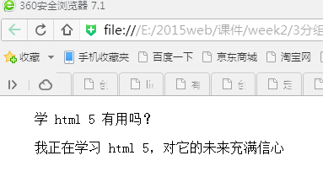**技术指导**

**具体步骤如下：**

**（1）素材在实验文件夹里。**

**（1）创建一个html文件，将其命名成”figure.html”。**

**（2）用”figure和figcaption”完成以上效果。**

**题目描述**

1. **请创建一个基本的HTML网页，本例的运行效果如图所示。**

**结果：**

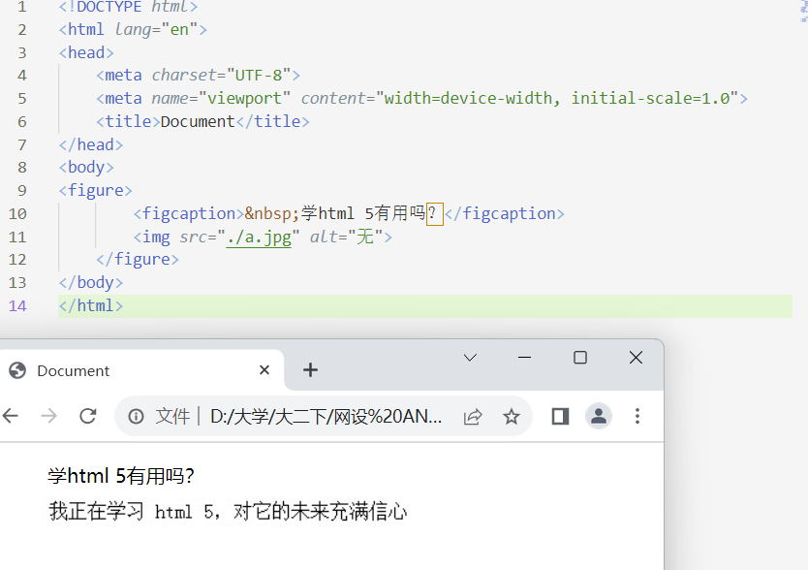

**题二：**

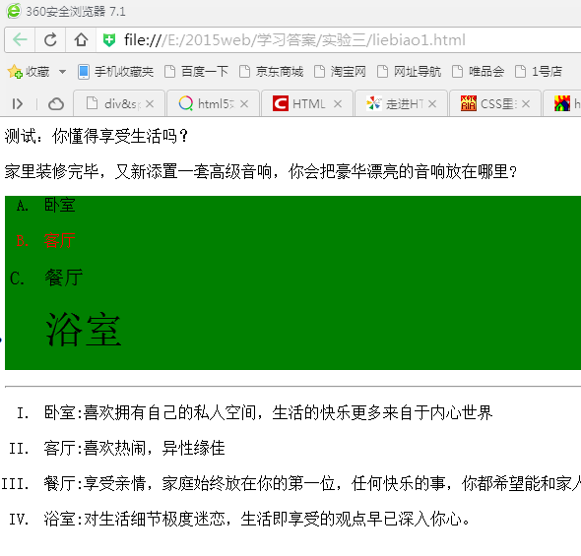

**技术指导**

**具体步骤如下：**

**（1）素材在实验文件夹里。**

**（1）创建一个html文件，将其命名成”liebiao1.html”。**

**（2）用”项目符号列表和层叠样式表“完成以上效果。**

**题目描述**

1. **请创建一个基本的HTML网页，本例的运行效果如图所示。**

**结果：**

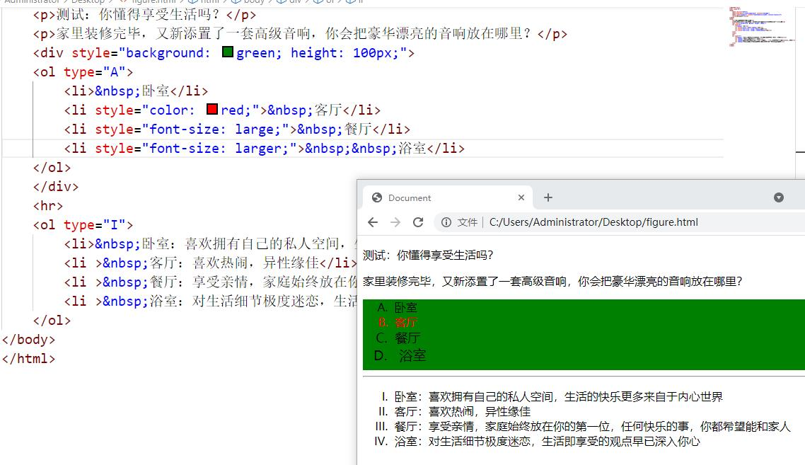

**题三：**

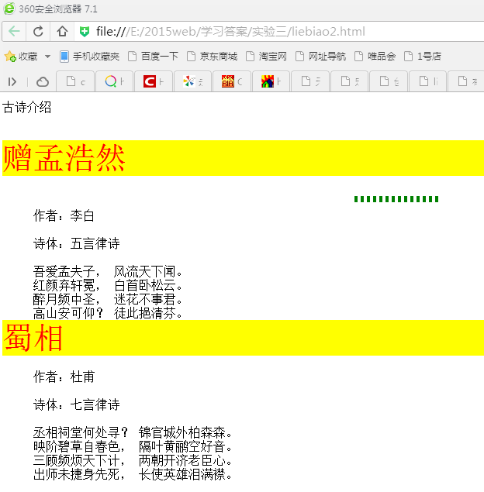

**技术指导**

**具体步骤如下：**

**（1）素材在实验文件夹里。**

**（1）创建一个html文件，将其命名成”好”。**

**（2）用” dl,dt,dd和层叠样式表”标签完成以上效果。**

**题目描述**

1. **请创建一个基本的HTML网页，本例的运行效果如图所示。**

**结果：**

**法一：**

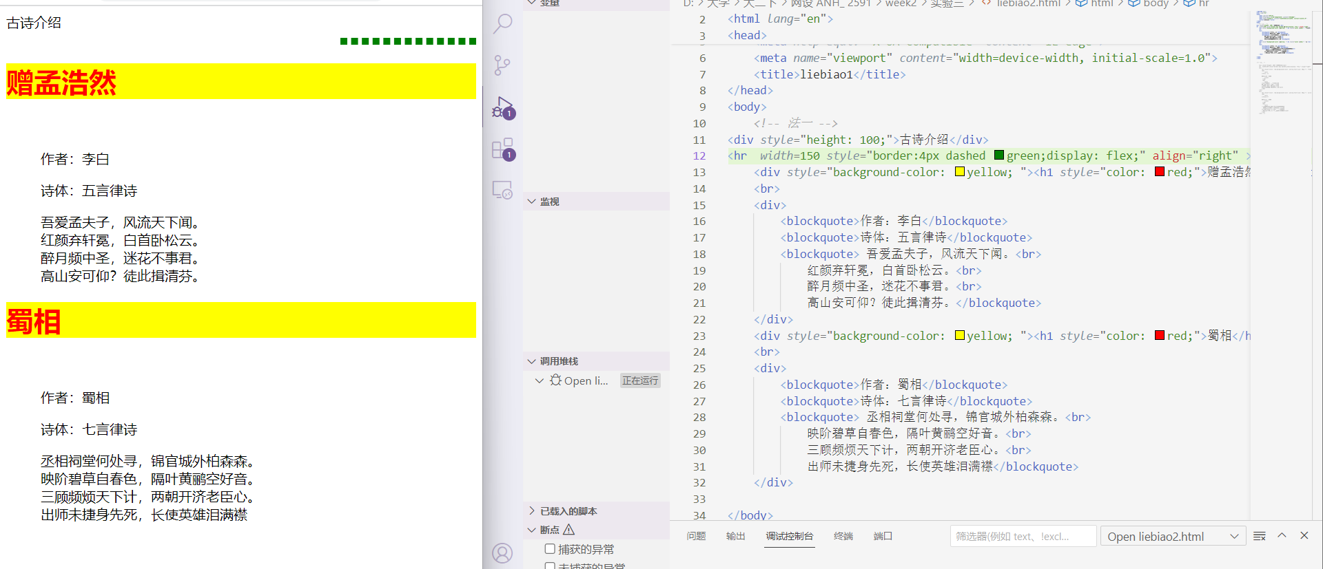

**法二：**

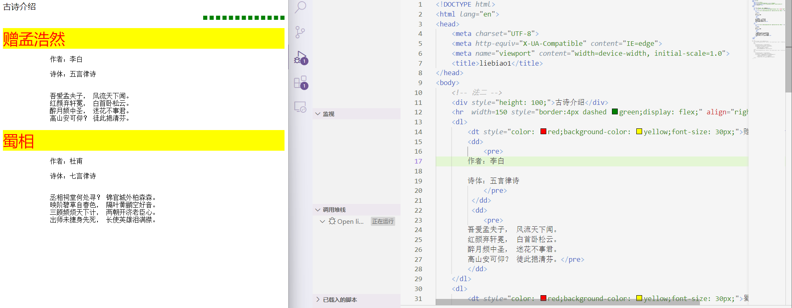

**题四：**

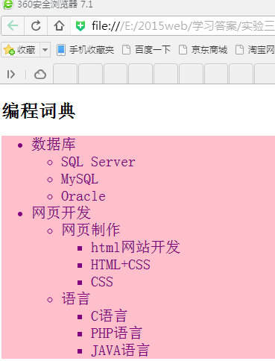

**技术指导**

**具体步骤如下：**

**（1）素材在实验文件夹里。**

**（1）创建一个html文件，将其命名成”liebiao3.html”。**

**（2）用” 项目符号列表和层叠样式表”标签完成以上效果。**

**题目描述**

1. **请创建一个基本的HTML网页，本例的运行效果如图所示。**

**结果：**

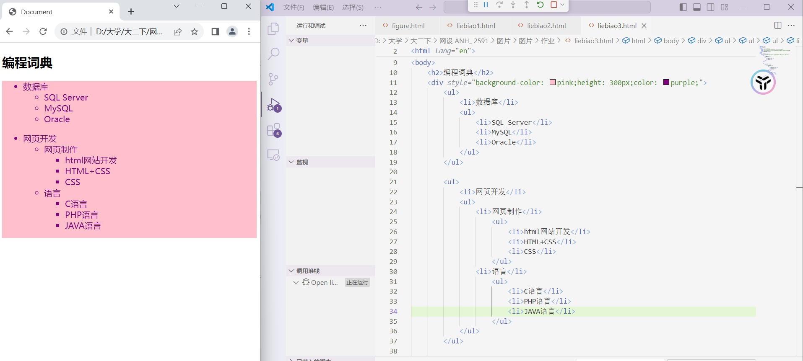

**题五：**

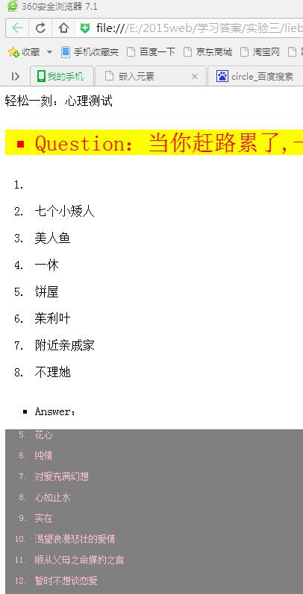

**技术指导**

**具体步骤如下：**

**（1）素材在实验文件夹里。**

**（1）创建一个html文件，将其命名成”figure.html”。**

**（2）用” 项目符号列表和层叠样式表”标签完成以上效果。**

**题目描述**

1. **请创建一个基本的HTML网页，本例的运行效果如图所示。**

**结果：**

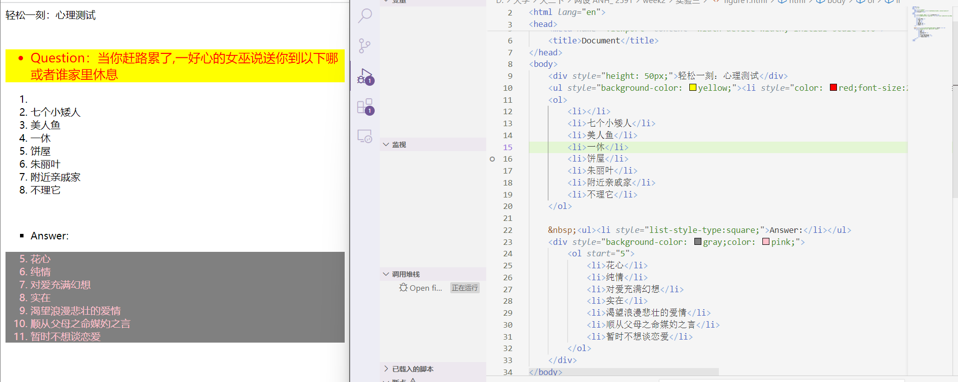

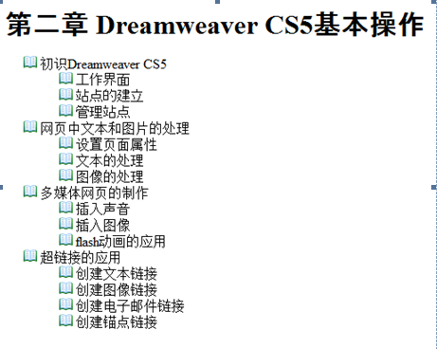

**技术指导**

**具体步骤如下：**

**（1）素材在实验文件夹里。**

**（1）创建一个html文件，将其命名成”txlb.html”。**

**（2）用”** **style="list-style-image:url(165.png)"”层叠样式表完成以上效果。**

